Технические требования

Основные требования к макетам полиграфической продукции для всех видов печати.
Все значимые элементы (изображения, текст) должны отстоять от края не менее 5мм.
При наличии фоновых изображений размеры фона должны выступать за пределы границ продукции на 3 мм. (см. пример верстки визитки)
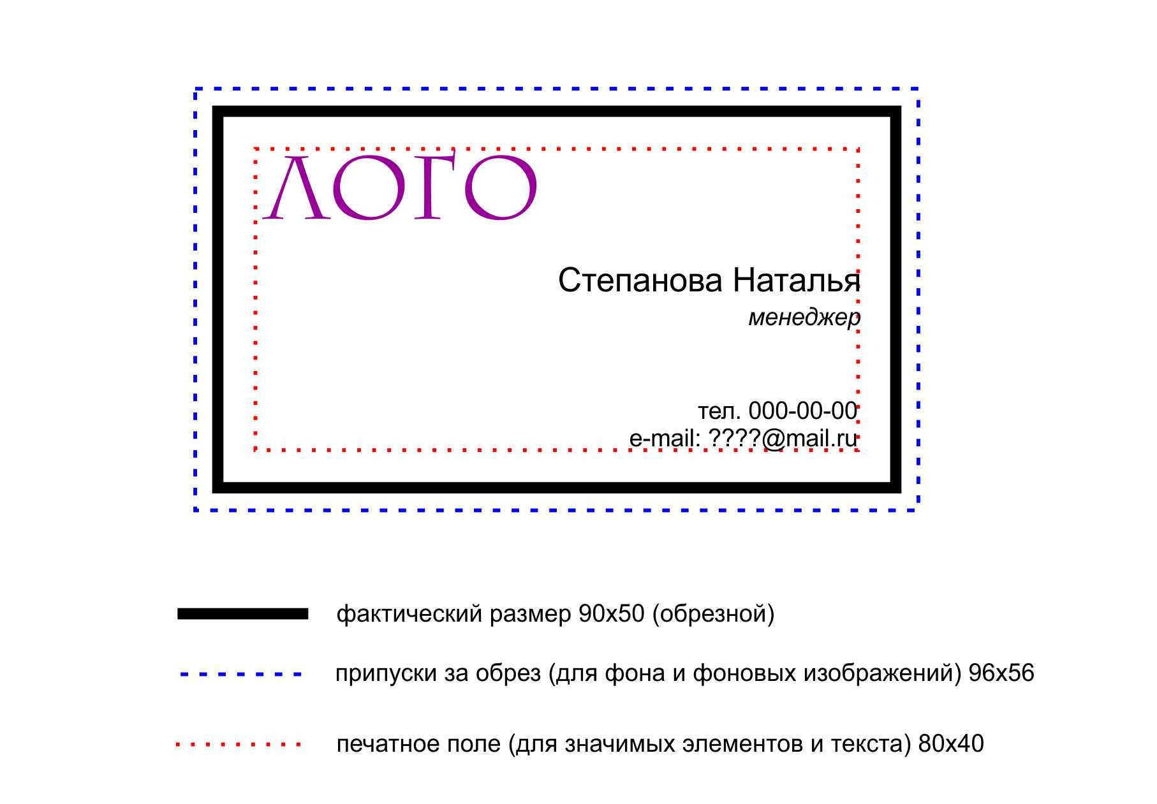

Не рекомендуется использовать рамки и краевые бордюры, параллельные границам продукции.

Требования к файлам
● Растровые изображения (файлы *tiff, *psd, *jpg)
TIFF. Графическое разрешение 300 dpi, цветовая модель CMYK, альфа-каналы удалены, слои склеены до слоя подложки (background). LZW-компрессия допустима.
PSD. Графическое разрешение от 300 dpi до 350 dpi, цветовая модель CMYK, все альфа-каналы удалены, все шрифты растрированы, допускаются "послойные" файлы.
JPG. Графическое разрешение от 300 dpi, цветовая модель CMYK, качество сохранения файла максимальное (наименьшая компрессия).

● Векторные изображения и программы верстки (файлы *cdr, *ai, *eps, *indd)
Принимаются следующие форматы файлов:
Растрово-векторная верстка в программе Corel Draw (до версии Х6 включительно), фактический размер макета в файле соответствует размеру печати.
Растрово-векторная верстка в программе Adobe Illustrator (до версии CS6 включительно), фактический размер макета в файле соответствует размеру печати.
Растрово-векторная верстка в программе Adobe InDesign (до версии CS6 включительно), фактический размер макета в файле соответствует размеру печати.
Шрифты, использованные при наборе текста на всех страницах макета переведены в векторную форму (в кривые).
Используемые плашечные (spot) и RGB цвета переведены в модель CMYK.
Помещенные в макет растровые изображения отвечают требованиям, предъявляемым к растровым изображениям и включены в макет.
Все использованные в макете эффекты (тени, линзы, художественные кисти и т.д.) переведены в растровую форму.
Размеры печатаемого макета не должны превышать размеры бумаги для распечатки с учетом не запечатываемой области 5 мм с каждой стороны.

● Файлы PDF
Межплатформенный документ Adobe, читаемый и отображаемый программой Adobe Acrobat версии 4.0 принимается со следующими условиями:
Все шрифты публикации помещены в документ PDF.
Используемые плашечные (spot) и RGB цвета переведены в модель CMYK.
Помещенные в макет растровые изображения отвечают требованиям, предъявляемым к растровым изображениям.
Размеры печатаемого макета не должны превышать размеры бумаги для распечатки с учетом незапечатываемой области 5 мм с каждой сторон

